海淀区高三年级第一学期期末练习
物 理
参考答案及评分标准 2008．1

一、本题共10小题，每小题3分，共30分．在每小题给出的四个选项中，有的小题只有一个选项是正确的，有的小题有多个选项是正确的．全部选对的得3分，选对但不全的得2分，有选错或不答的得0分．
题号 | 1 | 2 | 3 | 4 | 5 | 6 | 7 | 8 | 9 | 10
答案 | AC | B | BC | BCD | B | A | C | AC | BC | D

二、本题共3小题，共14分．
11．左（4分） 12．D（4分）
13．（6分）
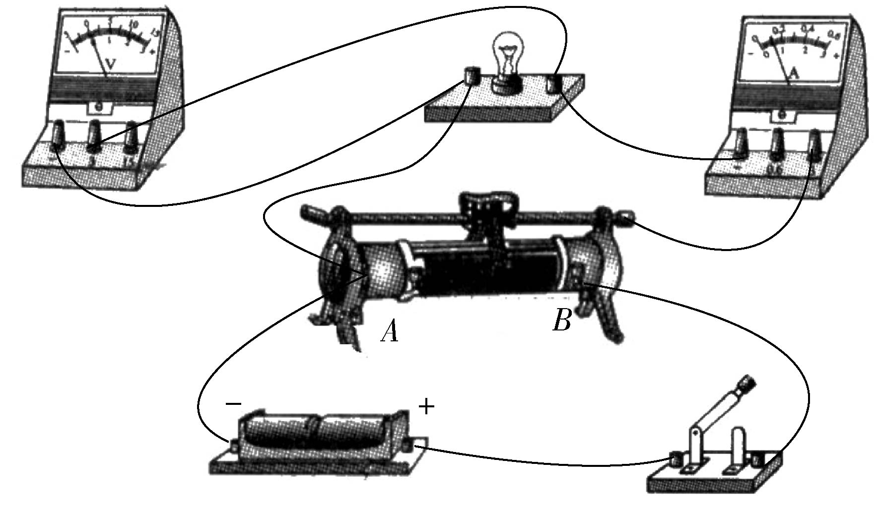
（1）连接电路如答案图（2分） （2）A（2分） （3）1.6×10³ ℃（2分）
答案图

三、本题包括7小题，共56分．解答应写出必要的文字说明、方程式和重要的演算步骤．只写出最后答案的不能得分，有数值计算的题，答案中必须明确写出数值和单位．
14．（7分）
$\frac{E}{R_{0}+r}$（1）导体棒、金属导轨和直流电源构成闭合电路，根据闭合电路欧姆定律有：
I= =1.5A …………………………………………………………………………2分
（2）导体棒受到的安培力
F_{安}=BIL=0.30 N …………………………………………………………………………2分
（3）导体棒所受重力沿斜面向下的分力F1=mgsin 37°=0.24 N
由于F1小于安培力，故导体棒受沿斜面向下的摩擦力f ……………………………1分
根据共点力平衡条件
mgsin 37°+f=F安 ………………………………………………………………………1分
解得：f=6.0×10⁻² N …………………………………………………………………1分

15．（7分）
（1）金属棒产生的电动势大小为：E=B$\sqrt{2}$Lv=0.4$\sqrt{2}$V=0.56 V ………………2分
（2）金属棒运动到AC位置时，导线框左、右两侧电阻并联，其并联电阻为：
$\frac{E}{R_{并}+r}$R并=1.0 Ω，根据闭合电路欧姆定律I= =0.47 A ………………………………2分
根据右手定则，电流方向从N到M …………………………………………………1分
（3）导线框消耗的功率为：P框=I²R并=0.22 W ……………………………………2分

16．（8分）
$\frac{\text{Blv}}{R}$（1）设线框cd边刚进入磁场时的速度为v，则在cd边进入磁场过程时产生的感应电动势为E=Blv，
根据闭合电路欧姆定律，通过导线框的感应电流为I=
$\frac{B^{2}l^{2}v}{R}$导线框受到的安培力为F安=BIl= ………………………………………………1分
因cd刚进入磁场时导线框做匀速运动，所以有F安=mg， ……………………………1分
$\frac{\text{mgR}}{B^{2}l^{2}}$以上各式联立，得：v= ……………………………………………………………1分
$\frac{B^{2}l^{2}v^{2}}{R}$（2）导线框cd边在磁场中运动时，克服安培力做功的功率为：P安=F安v
代入（1）中的结果，整理得：P安= ……………………………………………1分
导线框消耗的电功率为：
$\frac{B^{2}l^{2}v^{2}}{R}$$\frac{B^{2}l^{2}v^{2}}{R^{{}_{2}}}$P电=I²R= R= ……………………………………………………………1分
因此有P安＝P电 ……………………………………………………………………………1分
（3）导线框ab边刚进入磁场时，cd边即离开磁场，因此导线框继续做匀速运动．导线框穿过磁场的整个过程中，导线框的动能不变．
设导线框克服安培力做功为W_{安}，根据动能定理有2mgl－W安＝0 …………………1分
解得W安＝2mgl ……………………………………………………………………………1分

17．（8分）
（1）交流发电机产生电动势的最大值Em=nBSω ……………………………………1分
$\frac{2π}{T}$$\frac{2{nπΦ}_{m}}{T}$而Φm=BS、ω= ，所以，Em= ………………………………………………1分
由Φ－t图线可知：Φm=2.0×10⁻² Wb，T=6.28×10⁻² s ………………………………1分
所以Em=200 V ……………………………………………………………………………1分
$\frac{\sqrt{2}}{2}$（2）电动势的有效值E= Em=100$\sqrt{2}$V …………………………………………1分
由闭合电路的欧姆定律，电路中电流的有效值为I=$\frac{E}{R+r}$ =$\sqrt{2}$ A …………………1分
交流电压表的示数为U=IR=90$\sqrt{2}$V=127 V …………………………………………2分
$\frac{1}{2}$18．（8分）
（1）对于电子通过加速电场的过程，根据动能定理有eU0= mv² …………………2分
解得U0=728 V ……………………………………………………………………………1分
（2）设偏转电场电压为U1时，电子刚好飞出偏转电场，则此时电子沿电场方向的位移恰好为d/2，
即 $\frac{d}{2}$= at²= $\frac{1}{2}$$\frac{{\text{eU}}_{1}}{\text{md}}$·t²……………………………………………………………………1分
$\frac{l}{v}$$\frac{d^{2}m}{{\text{et}}^{2}}$电子通过偏转电场的时间t= …………………………………………………………1分
解得U1= =91 V，
所以，为使电子束不打在偏转电极上，加在偏转电极上的电压U应小于91V ……1分
（3）由u=40sin100πt（V）可知ω=100π s⁻¹，Um=40 V
偏转电场变化的周期$\frac{2π}{ω}$T= =0.02 s，而t=$\frac{l}{v}$ =2.5×10⁻⁹ s．Tt，可见每个电子通过偏转电场的过程中，电场可视为稳定的匀强电场．
当极板间加最大电压时$\frac{{\text{eU}}_{m}}{\text{md}}$$\frac{1}{2}$，电子有最大偏转量ym=$\frac{1}{2}$ at²= ·t²=0.20 cm．
电子飞出偏转电场时平行极板方向分速度vx=v，
$\frac{{\text{eU}}_{m}}{\text{md}}$垂直极板方向的分速度vy=ayt= ·t
电子离开偏转电场到达荧光屏的时间$\frac{L}{\text{vx}}$t′= $\frac{L}{v}$=
电子离开偏转电场后在竖直方向的位移为y2=vyt′=2.0 cm．
电子打在荧光屏上的总偏移量Ym=ym+y2=2.2 cm ………………………………………1分
电子打在荧光屏产生亮线的长度为2Ym=4.4 cm ………………………………………1分
用下面的方法也给2分
$\frac{v_{y}}{v_{x}}$设电子射出偏转电场时速度与水平线的夹角为θ，因此有tanθ= =0.11
$\frac{1}{2}$因此电子的总偏转量y=（ +L）tanθ …………………………………………………1分
电子打在荧光屏沿竖直方向的长度范围为2y=4.4 cm ………………………………1分

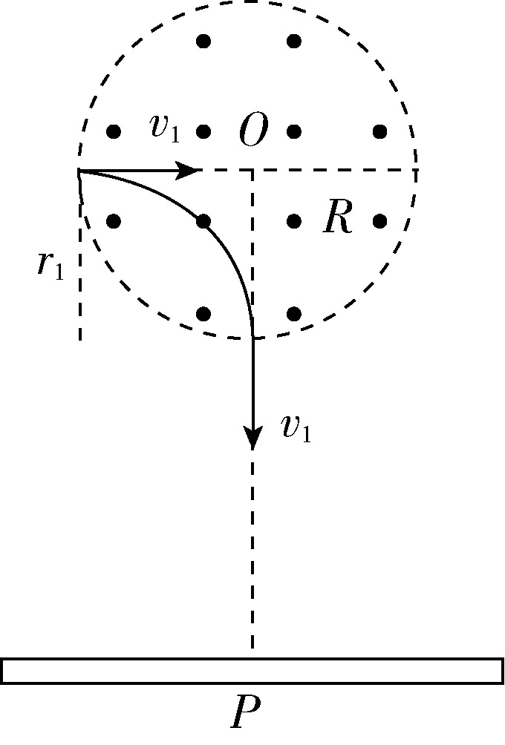
19．（9分）
（1）粒子在电场中自S1至S2做匀加速直线运动；自S2至进入磁场前做匀速直线运动；进入磁场后做匀速圆周运动；离开磁场至荧光屏做匀速直线运动． ………………………………………………2分
说明：说出粒子在电场中匀加速运动，离开电场做匀速直线运动，给1分；说出粒子在匀强磁场中做匀速圆周运动，离开磁场后做匀速直线运动，给1分．
$\frac{v_{1^{2}}}{r_{1}}$（2）设粒子的质量为m，电荷量为q，垂直打在荧光屏上的P点时的速度为v1，粒子垂直打在荧光屏上，说明粒子在磁场中的运动是四分之一圆周，运动半径r1=R， ………………………………………………………………………………………1分
根据牛顿第二定律Bqv1=m ，依题意：k=q/m ………………………………………1分
解得：v1=BkR ……………………………………………………………………………1分
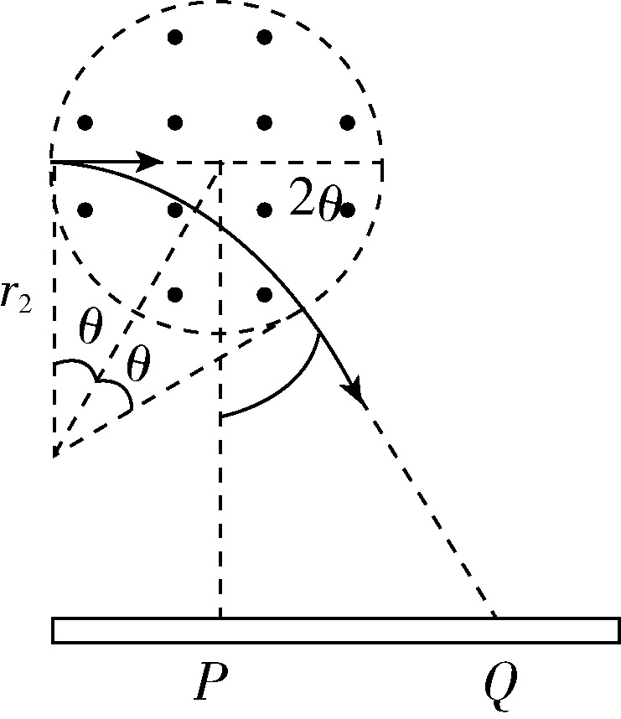
（3）设粒子在磁场中运动轨道半径为r₂，偏转角为2θ，粒子射出磁场时的方向与竖直方向夹角为α，粒子打到Q点时的轨迹如图所示，由几何关系可知
$\frac{\text{PQ}}{h}$$\frac{\sqrt{3}}{3}$tanα= = ，α=30°，θ=30°
$\frac{R}{r_{2}}$tanθ= 解得：r2=$\sqrt{3}$R ……………………………………1分
设此时A、K两极板间的电压为U，粒子离开S2时的速度为v2，根据牛顿第二定律
$\frac{v_{2^{2}}}{r_{2}}$ Bqv2=m ………………………………………………………………………………1分
根据动能定理有qU=$\frac{1}{2}$ mv2² ………………………………………………………………1分
解得：U=$\frac{3}{2}$ kB²R² …………………………………………………………………………1分
20．（9分）
（1）a向b运动过程中受向下的重力，向上的电场力和向下的洛伦兹力．
小球a的直线运动必为匀速直线运动，a受力平衡，因此有
q1E1－q1v0B－m1g=0 ………………………………………………… …………………1分
解得v0=20 m/s ……………………………………………………………………………2分
（2）二球相碰动量守恒m1v0=（m1+m2）v，解得v =10 m/s …………………………1分
物体c所受洛伦兹力f=（q1－q2）vB=4.0×10⁻⁴ N，方向向下 ………………………1分
物体c在M右场区受电场力：F2=（q1－q2）E2=4.0×10⁻³ N，方向向右
物体c受重力：G=（m1+m2）g= 3.6×10⁻³ N，方向向下
物体c受合力：F合＝$\sqrt{F_{{{}^{2}}^{2}}+(f+G})^{2}$=2$\sqrt{2}$×10⁻³ N
$\frac{F_{合}}{m_{1}+m_{2}}$$\frac{\text{100}}{9}$物体c的加速度：a= = $\sqrt{2}$m/s²=15.7 m/s² ………………………………1分
$\frac{f+G}{F_{2}}$设合力的方向与水平方向的夹角为θ，则tanθ＝ =1.0，解得θ=45°
加速度指向右下方与水平方向成45°角 ………………………………………………1分
（3）物体c通过界面M后的飞行过程中电场力和重力都对它做正功，
设物体c落到Q点时的速率为v_{t}，由动能定理
$\frac{1}{2}$$\frac{1}{2}$（m1+m2）gh+（q1－q2）E2L= （m1+m2）v_{t}²－ （m1+m2）v² ……………………1分
解得v_{t}=$\sqrt{\text{122}\text{.}2}$m/s=11 m/s． …………………………………………………………1分

